**Қызылсая орта мектебінде сыбайлас жемқорлыққа қарсы мәдениетті қалыптастыру бойынша модельдік тәрбие жұмысының жоспарының тоғыз тармағы  бойынша 2017-2018 оқу жылының 1-ші жартыжылдығында өткізілген іс-шаралардың есебі**

Қызылсая орта мектебінде сыбайлас жемқорлыққа қарсы мәдениетті қалыптастыру жоспары бойынша бірнеше іс- шаралар өткізілді. Оқу жылының басында «Адал ұрпақ» еріктілер клубының қызметі ұйымдастырылды. Мектепте « Парасатты азамат» атты бұрыш жасалды. Жыл бойы жаңартылып отырылады. Сынып жетекшілердің жылдық жоспарына аталмыш тақырып бойынша сынып сағаттары енгізілді. Құқықтық негіздерді білу және құрметтеу мақсатында 9- сынып жетекшісі Шаймерденова Т.Н. «Заңды білу- заман талабы» атты тақырыпта сынып сағатын , 8- сынып жетекшісі Нұрмұханова Ж.Д. «Құқық –әділет жолы» атты тақырыпта сынып сағатын өткізді. Патриотизм, отан үшін мақтаныш сезімін оқушылар бойына дарыту мақсатында 10- сыныпта «Мәңгілік ел- бұл тарих» сынып жетекшісі Алиева Б.Б.,

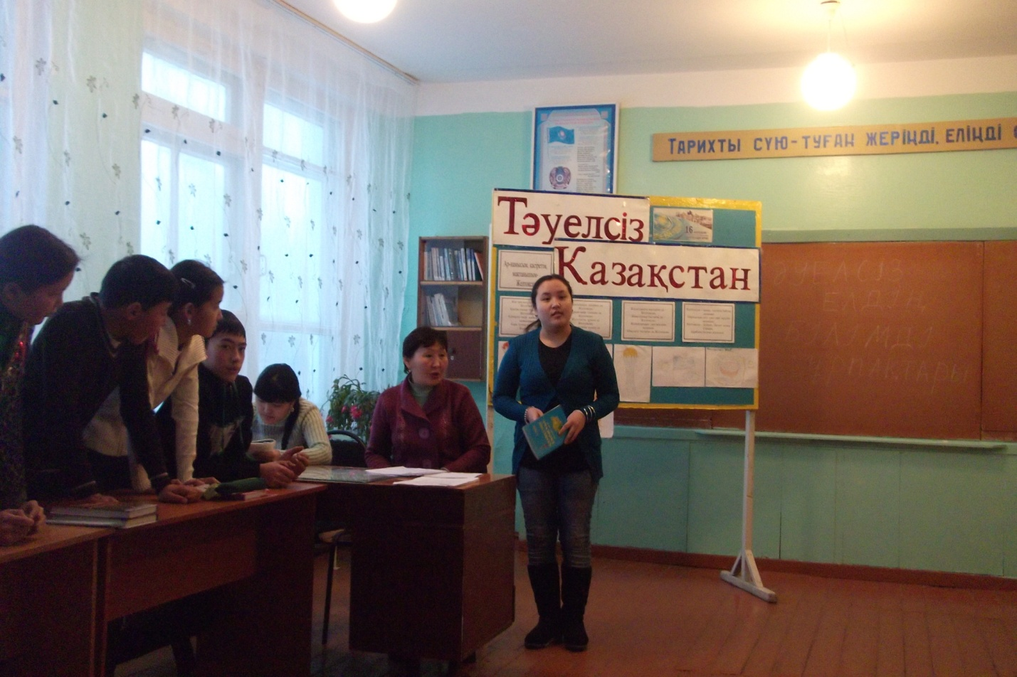

6- сыныпта «Туған елге тағзым» сынып жетекшісі Мухамбетжанова Б.Ж. сынып сағаттары өткізілді.

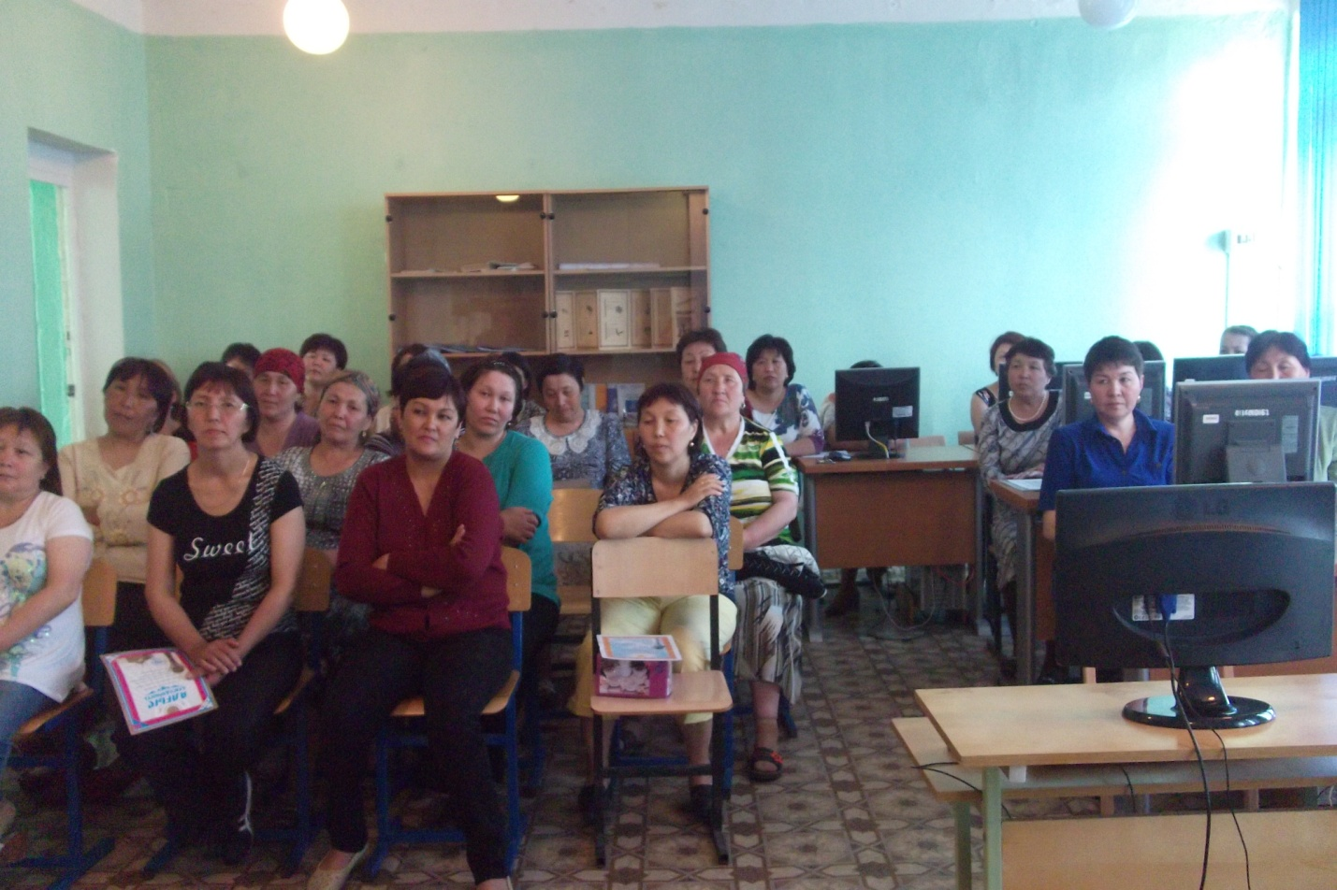

І тоқсанның соңында мектепішілік ата-аналар жиналысы өтті.Ата-аналар жиналысында мектептегі «Адал ұрпақ» клубының жұмысы туралы айтылды.Өткізіліп жатқан іс-шаралар таныстырылды.«Адал және сатылмайтын еңбек бейнесі» оқушылар арасындағы сурет байқауы ұйымдастырылды.Жоспарланған барлық іс-шаралар уақытылы өткізілді. «Қоғамдық тәртіп негіздері» пікірталас практикумы жоғары сынып оқушылары арасында өтті. Пікірталасқа мұғалімдер ,сынып жетекшілер қатысты.

Тәрбие ісі меңгерушісі: Аукарова Г.Ж.